Wege aus dem Irrgarten

Ziel: auf dem Bild eines Irrgartens soll der Weg eingezeichnet werden.

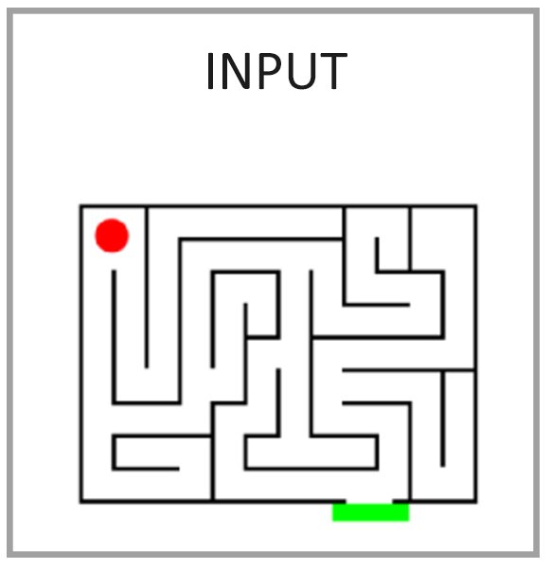
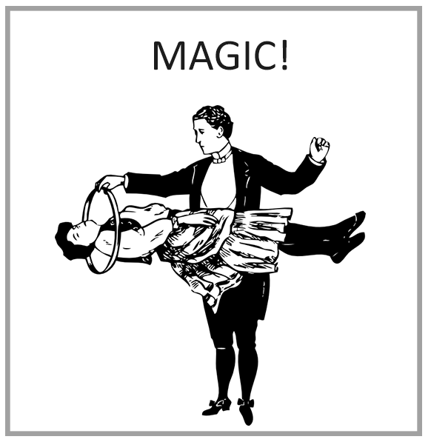
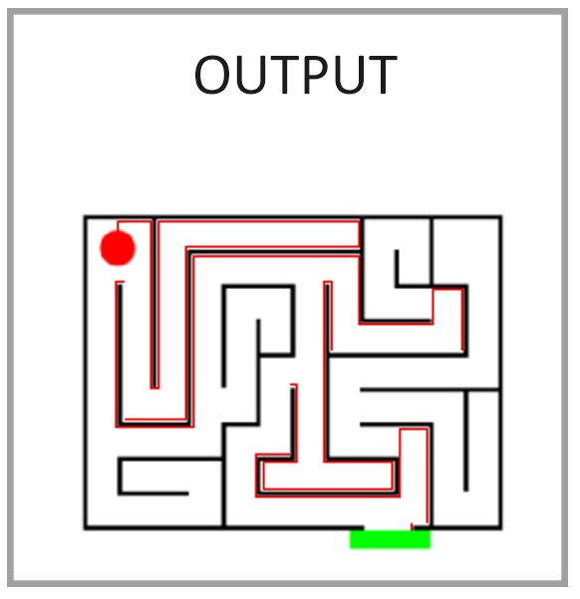

Lukas Gartlehner - Alexander Kuroll - Stefan Sietzen - Fabian Stiedl

Voraussetzungen
- Start- & Endpunkt eingezeichnet
- Lösbar
- Genau ein Ausgang
- Abstand zwischen den Wänden > 5px
- „Ausreichender“ Kontrast zwischen Wand und Gang

Methodik – Pipeline

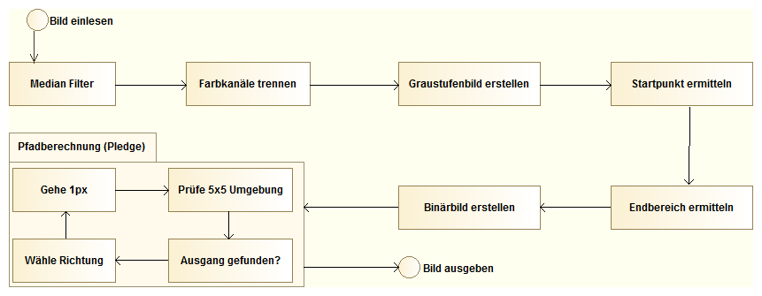

- Startpunkt und Endbereich ermitteln
- ...

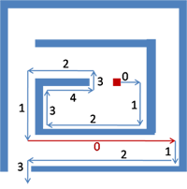
Algorithmus von Pledge
- „Linke Hand“-Algorithmus
- Counter für Abbiegen
- (5x5) Umgebung wird um je 1px bewegt
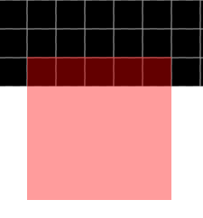
    - Ziel erreicht
    - Kollision mit Wand
    - Wand endet
Datenbeispiele

Abweichungen vom Erstkonzept

Evaluierung

